**天津市生态环境局关于做好我市2019年度碳排放报告与核查及履约等工作的通知**

天津市生态环境局关于做好我市2019年度碳排放报告与核查及履约等工作的通知  
（津环气候[2020]7号　2020年3月2日）

[天津市生态环境局关于做好我市2019年度碳排放报告与核查及履约等工作的通知](https://resources.pkulaw.cn/staticfiles/fagui/20211230/15/34/0/b4c26ae61bb394e839dae0367b67b840.pdf)

©北大法宝：（[www.pkulaw.com](https://www.pkulaw.com)）专业提供法律信息、法学知识和法律软件领域各类解决方案。北大法宝为您提供丰富的参考资料，正式引用法规条文时请与标准文本核对。 欢迎查看所有[产品和服务](http://www.pkulaw.net/" \t "_blank)。  
[法宝快讯： 如何快速找到您需要的检索结果？ 法宝 V6 有何新特色？](http://www.pkulaw.com/helps/69.html" \t "_blank)

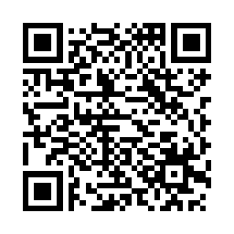

扫描二维码阅读原文

原文链接：[https://www.pkulaw.com/lar/8b7bef991bea19bd1718de5262d7fc60bdfb.html](https://www.pkulaw.com/lar/8b7bef991bea19bd1718de5262d7fc60bdfb.html" \t "_blank)